2016注册会计师《审计》高频考点：库存现金的实质性程序
我们一起来学习2016《审计》高频考点：库存现金的实质性程序。本考点属于《审计》第十二章货币资金的审计第二节库存现金审计的内容。
【内容导航】
1. 监盘库存现金
2. 抽查大额库存现金收支
3. 检查现金收支的正确截止
【考频分析】
考频：★★★
复习程度：理解掌握本考点。本考点通常是客观题、简答题的命题点，重点掌握库存现金监盘。
【高频考点】库存现金的实质性程序
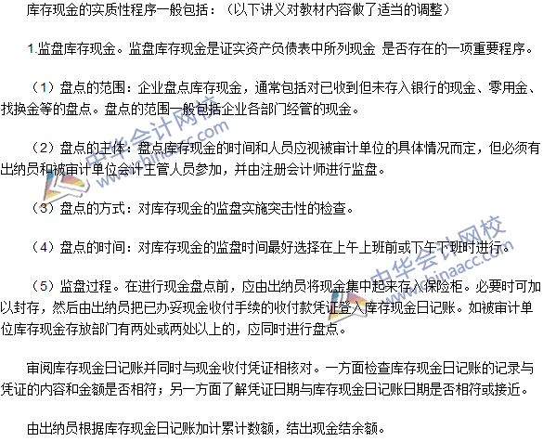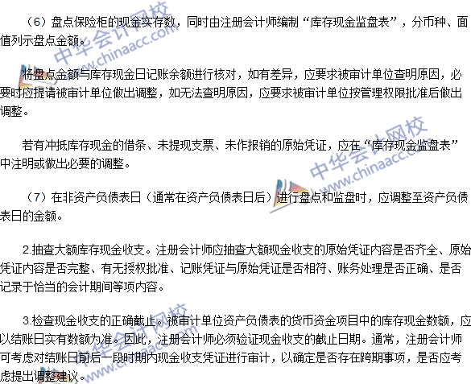

2016注册会计师《审计》高频考点：银行存款的实质性程序
我们一起来学习2016《审计》高频考点：银行存款的实质性程序。本考点属于《审计》第十二章货币资金的审计第三节银行存款和其他货币资金审计的内容。
【内容导航】
1. 检查银行存款账户发生额
2. 取得并检查银行存款余额对账单和银行存款余额调节表
3. 函证银行存款余额
4.抽查大额银行存款收支的原始凭证
【考频分析】
考频：★★★★
复习程度：理解掌握本考点。本考点通常是客观题、简答题的命题点，重点掌握银行存款函证。
【高频考点】银行存款的实质性程序
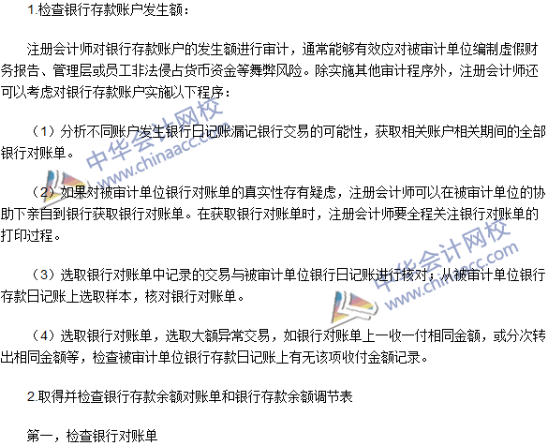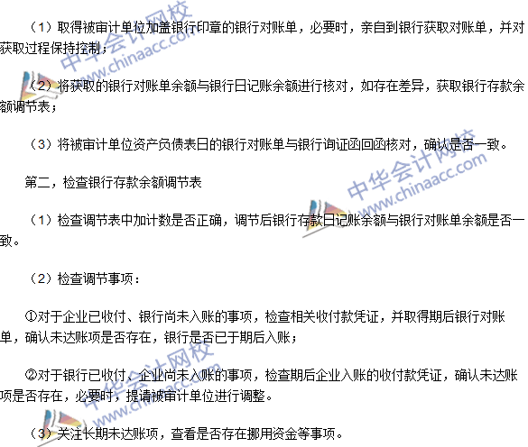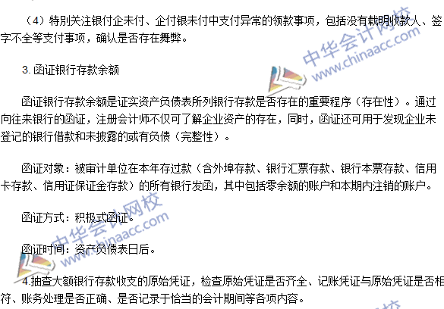

2016注会《审计》高频考点：其他货币资金的实质性程序
我们一起来学习2016《审计》高频考点：其他货币资金的实质性程序。本考点属于《审计》第十二章货币资金的审计第三节银行存款和其他货币资金审计的内容。
【内容导航】
1. 定期存款的审计程序
2. 保证金存款的检查
3. 存出投资款的检查
【考频分析】
考频：★★★★
复习程度：本知识点是2016年新增的内容，应重点关注。
【高频考点】其他货币资金的实质性程序
